**Педагог-психолог МБДОУ № 4 Важнова О.Е.**

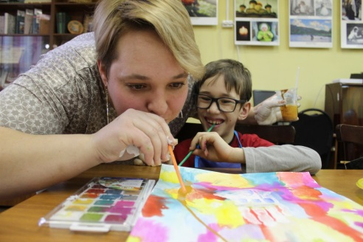

**«Арт-терапия, общение творчеством с детьми с РАС», консультация для родителей и педагогов.**

Арт-терапия - это лечение творчеством, с помощью таких художественных приемов как рисование, музыка, театрализованные игры, танцы, чтение, проигрывание сказок, занятия с глиной и так далее.

**При взаимодействии с детьми с РАС с помощью арт-терапевтическими техниками необходимы условия:**

-создание установления эмоционального контакта, снижения уровня тревожности через нетрадиционные техники рисования, сенсорные и эмоциональные игры;

- преодоление поведенческих стереотипов и расширение поведенческого репертуара через театрализованные игры и проигрывание сказок;

- помощь ребенку прожить определенное эмоциональное состояние; объяснить, что оно означает, и дать ему словесное обозначение;

- побуждение детей к совместной деятельности (рисованию, используя различные техники и инструменты).

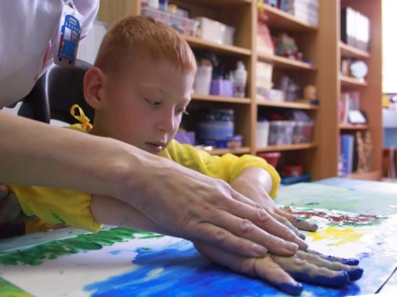

**Рекомендации по созданию необходимых условий:**

- Первоначально в контакте с ребенком не должно быть не только давления, нажима, но даже просто прямого обращения к нему, так как его может вспугнуть громкий голос, резкое движение, излишняя активность и суетливость взрослого.

- В то же время ситуация знакомства не должна быть абсолютно нейтральной, необходимо дать ребенку понять, что мы находимся здесь ради него, что нам интересно то, что он делает.

- Надо не просто дать ребенку задание и смотреть, а тоже участвовать. Можно начать рисовать с ним одну картинку. Если он отказывается, педагог может начать без него. В конце концов, ребенок подключится

Главная задача – постепенно сформировать для совместной работы постоянное место и не обязательно сидя за столом, т. е. выработать необходимый стереотип занятия.

- Рисовать надо достаточно быстро, чтобы ребенок, который быстро пресыщается и не в состоянии долго удержать внимание на рисунке, успел схватить целостный образ. Если ребенок отвлекся, отошел в сторону, необходимо завершить и прокомментировать изображение, постараться, чтобы рисунок попал в поле его зрения еще раз.

-Заранее должны быть подготовлены краски, инструменты для рисования, чтобы обеспечить возможность подключить ребенка к рисованию, как только у него возникнет такое желание, а также не отвлекать от процесса, если ребенок выльет воду или отберет у рисующего кисточку.

- Надо стараться сохранять рисунок целым, не позволяя ребенку порвать или замазать его, нужно успеть вовремя убрать лист, например, сказать, что нужно «высушить краску», «отправить на выставку» или «подарить маме».

**Необходимо отметить некоторые особенности изобразительной деятельности детей с РАС:**

- Детей нужно постоянно стимулировать и направлять, чтобы вовлечь в изобразительную деятельность;

- Основное внимание при рисовании с таким ребенком обращается непосредственно на процесс работы, а не ее результаты, так как дети зачастую не проявляют интерес к рассматриванию и обсуждению рисунков, как только заканчивают их создание.

Известно, что изобразительная деятельность в значительной степени содействует совершенствованию эмоционально-волевой и двигательно-моторной сфер, способствует развитию потребности в общении. Детей с аутизмом не так то просто научить рисовать правильно. Их в принципе сложно чему-то научить, так как они мало подвержены влиянию других людей, такова сущность их состояния. На помощь приходят нетрадиционные техники изображения. Отсутствие рамок и чётких правил рисования помогает ребёнку раскрыться, способствует улучшению эмоционального состояния и повышению самооценки.

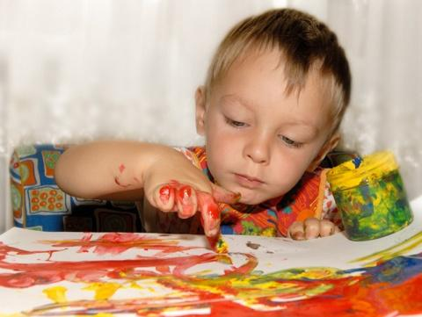Нетрадиционные техники рисования способствуют снижению отрицательных качеств личности детей с РАС, таких как агрессивность, тревожность и способствуют установлению эмоционального контакта. Кроме того, рисование различными изобразительными инструментами стимулирует развитие мелкой моторики, способствует формированию захвата руки.

Существует множество разнообразных техник рисования. Их выбор индивидуален и зависит от личных предпочтений каждого ребенка. Один наотрез откажется сам пачкать ладони, зато будет рисовать руками педагога, другому подавай только кисть или губку, третий любит выдувать из трубочки, четвертый готов использовать любые техники.